G-31 — L'arbre de compétences
Fiche d'exercice Magpie · Lot A — Découverte des composants natifs
Thématique | G7 · Régularité et communauté
Référence au référentiel | REF-048, REF-051
Compétence visée | Croiser deux séries — ce qui est requis, ce qui est acquis — et compter ce qui est complet.
Case Bloom (révisée) | Analyser × procédurale
Niveau | Intermédiaire
Durée cible | 15 minutes
Prérequis | A-19, A-22
Mode de validation | SingleValue — tolérance 0
Solution de référence | 22 composants
Version | v0.4-260901 — Ind. C — 01/09/2026
Conception | magpie-conception-exercices v2.3

SUJET
Compétence visée
Donner à l'apprenant une vue d'ensemble de son avancement et des chemins possibles.
Contexte
L'arbre de compétences donne à l'apprenant la vue d'ensemble qui manque toujours : ce qu'il a fait, ce qu'il lui reste, et par où passer.
Énoncé
Construis la représentation graphique de ton propre arbre de compétences à partir de la liste des exercices validés : un nœud par notion, une branche par domaine, un code couleur par niveau atteint.

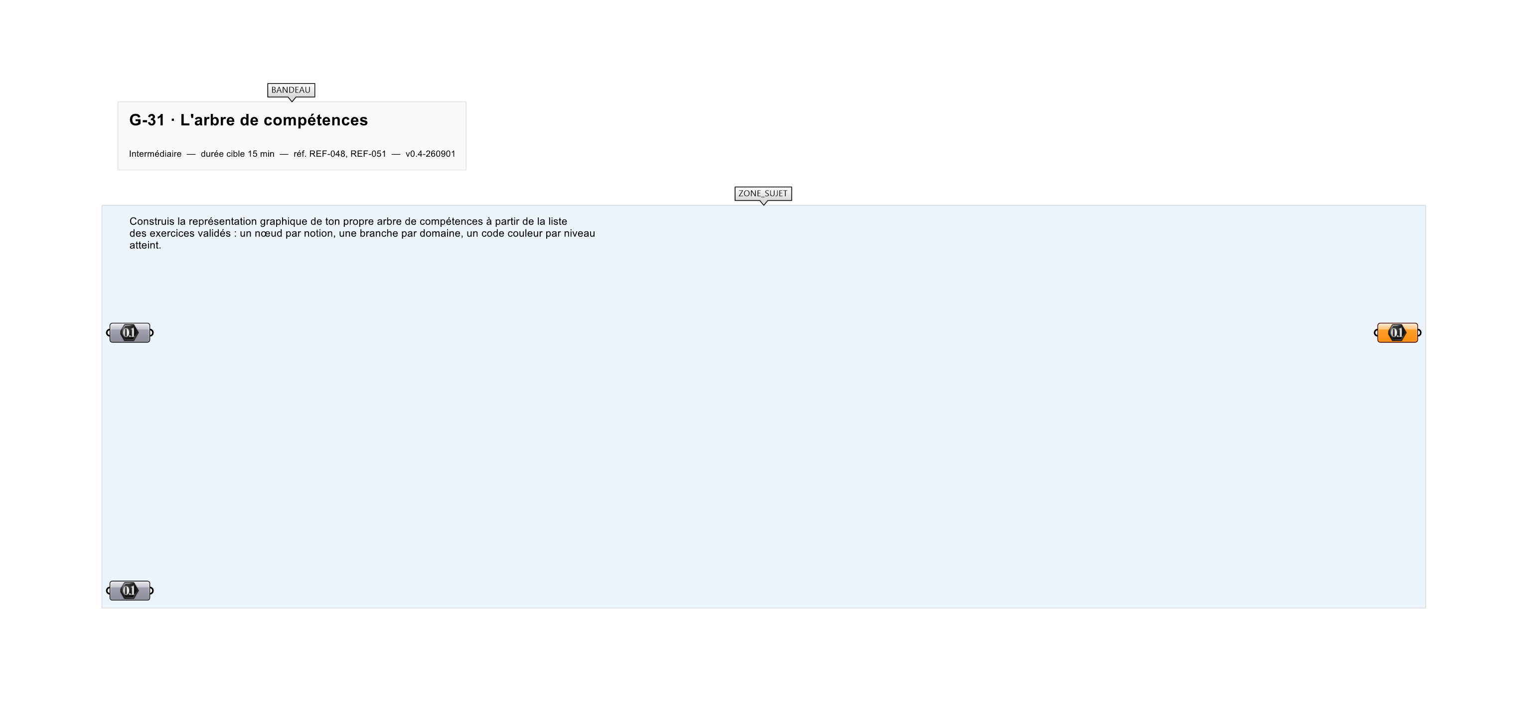
Le canvas à l'ouverture de G-31_sujet.gh : les données fournies et le paramètre REPONSE.
Ce qui vous est fourni
La liste des exercices validés exportée par Magpie et la structure du référentiel.
Ce qui est attendu
21 notions entièrement acquises.
Branchez votre résultat sur le paramètre REPONSE. La correction compare cette sortie en mode SingleValue.
La consigne ne nomme aucun composant, et c'est délibéré : nommer l'outil reviendrait à donner la réponse. Ce lot n'autorise que des composants natifs de Grasshopper pour Rhino 8 — aucun plugin tiers n'est nécessaire.
Barème
4 points : 2 pour la structure, 2 pour la lisibilité.
Le corrigé fait l'objet d'une fiche distincte, remise après validation ou en fin de séance.

